DATA : / / 2016

PROFESSOR (A): LEYLA
LISTA DE EXERCICIO PARA RECUPERAÇÃO DE MATEMÁTICA

SÉRIE: 6º ANO
ALUNO (A): Nº:

TURMA:
NOTA:

4º BIMESTRE

01.A distância da minha casa à Praça Central da minha cidade é 1,36 quilômetros, e da Praça Central ao Clube onde pratico voleibol é 2,78 quilômetros. Quanto terei de percorrer se for da minha casa ao clube, passando pela Praça Central?

02. Uma pista circular de corrida de kart tem 3,5 km de extensão. Se um kart percorrer 84 km nessa pista, quantas voltas completas ele vai dar?

03.Karina mediu o comprimento de uma mesa, mas ela só dispunha apenas de um barbante com 12 cm de comprimento e uma régua graduada de 5 cm. Karina verificou que o comprimento da mesa é 25 vezes esse pedaço de barbante e ainda sobram 3,5 cm do barbante. Qual é o comprimento da mesa?

04.Escreva, em metros, as medidas:
a) 25 dm
b) 837 cm
c) 11,7 dam
d) 0,01 hm
e) 112 mm

05. A milha é uma unidade usada para medir comprimentos em países de língua inglesa, como EUA e a Inglaterra. A milha equivale a 1 609 m. Quantos quilômetros tem 1 milha?

06.Um dos lados da minha rua tem 18 quarteirões, e cada quarteirão mede 94 m de comprimento. Qual é a extensão da minha rua, em quilômetros?

07.Um barbante de 5,60 m de comprimento foi cortado em 40 pedaços de mesmo tamanho. Qual o comprimento de cada pedaço, em centímetros?

08. A distância entre duas cidades, nos Estados Unidos, é 200 milhas. Qual é essa distância, em quilômetros?

09.Uma corrida tem um percurso de 12,4 km de extensão, e um corredor já completou $\frac{3}{4}$ do seu total. Quantos metros faltam para esse atleta terminar a corrida?

10.Mário ficou curioso em saber qual era a medida de seu aparelho de televisão. De posse de uma trena, mediu a diagonal da tela e verificou que a medida era de 55,88 cm. Assim, qual é a medida, em polegadas, da diagonal da tela da televisão de Mário?

11.Efetue, dando a resposta em metros:
a) 2 . 3,5 dm + 120 cm

b) $\frac{1}{2}$ . 3 km – (12 500 cm : 5)

12. Um terreno tem a forma da figura a seguir. Querendo murar o terreno em todo o seu contorno, quantos metros de muro serão necessários?
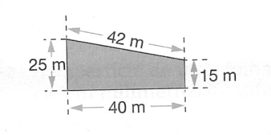

13. Pretende-se colocar alambrado de arame em todo o contorno de um terreno cujas forma e medidas estão representadas na figura.

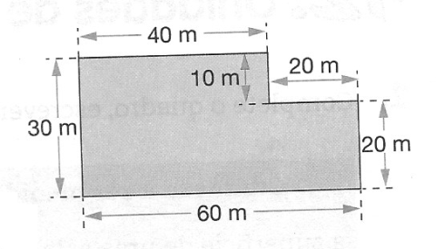
a)Quantos metros de alambrado serão necessários?

b)Qual será o custo da obra, se cada metro colocado de alambrado custa R$ 30,00?

14. A superfície de uma folha de papel tem 990 cm². Qual é a medida dessa superfície em milímetros quadrados?

15. Leia as informações.
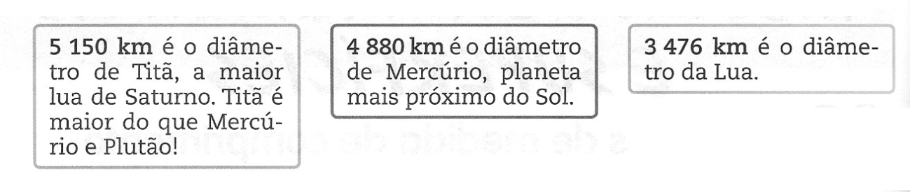
a)O diâmetro de Titã tem quantos quilômetros a mais que o diâmetro de Mercúrio?

b)Use a divisão e calcule quantas vezes, aproximadamente, o diâmetro de Titã é maior que o diâmetro da Lua.

16.Um terreno é retangular e tem 25 m de frente por 31,2 m de lateral. Qual é a área desse terreno?

17. Fernanda fez um cartaz que ocupa na parede uma área d 9 600 cm². Se um dos lados desse cartaz mede 80 cm, qual é a medida do outro lado, em metros?

18. Cada quarto da ala de pediatria de um hospital tem 6,4 m por 3,5 m, já incluindo a espessura das paredes. Sendo 15 o número de quartos dessa ala, qual a área ocupada por essa ala, no hospital?

19.Uma sala é quadrada e tem 6,4 m de lado. Qual é a área dessa sala?

20. O perímetro de um quadrado mede 80 cm. Calcule sua área.

21. Qual é a medida do lado de uma praça quadrada, sabendo que sua área mede 144 m²?

22. Quanto gastarei para forrar com cerâmica o piso de uma sala quadrada de 4,5 m de lado, sabendo-se que o metro quadrado da cerâmica colocada custa R$ 25,00?

23. Uma folha de papel tem a forma de um paralelogramo. A altura mede 2,5 cm, e a base tem o triplo dessa medida. Qual é a área dessa folha ?

24. O pessoal da escola em que Helena estuda está empenhado em fazer bandeirinhas para enfeitar a festa junina. A medida da base é 30 cm, e a altura é igual a 18 cm. Calcule a área de cada bandeirinha.
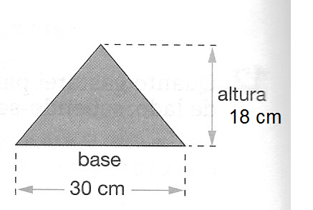

25. Uma folha de alumínio tem a forma de um triângulo, e suas medidas são 15 cm de base e 7,5 cm de altura. Qual é a área ocupada por essa folha de alumínio?

26. Um monumento tem a forma de um paralelepípedo retângulo de dimensões 4 m x 2,5 m x 1,2 m. Qual é o volume desse monumento?

27. Uma laje é um bloco retangular de concreto de 6 m de comprimento por 4m de largura. Sabendo que a espessura da laje é de 0,12 m, calcule o volume de concreto usado nessa laje.

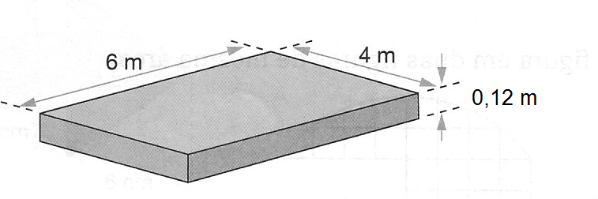

28. Uma caixa-d’água cúbica tem, internamente, 1,2 m de aresta. Qual é o volume máximo de água que essa caixa-d’água pode conter?

29. Quantos decímetros cúbicos há em 0,05 m³ ?

30. Expresse:
a) 1 dm³ em m³

b) 1 570 cm³ em dm³

c) 3 500 000 mm³ em dm³

31. O volume máximo de um reservatório é 10 m³. Estando cheio de água até os seus $\frac{3}{5}$ , qual o volume de água, em decímetros cúbicos, que o reservatório contém?

32. O consumo de água em minha casa no último mês foi 42 m³. Quantos litros de água foram consumidos?

33.A leitura de um hidrômetro feita de 30 de agosto de 2014 assinalou 2 897 m³. Um mês depois, a leitura do mesmo hidrômetro assinalou 2 932 m³. Qual foi, em litros, o consumo de água nesse período?

34. A caixa-d’água de um edifício tem capacidade para 25 000 litros. Em um determinado dia, essa caixa estava com 70% da capacidade. Quantos litros a caixa continha nesse dia e quantos litros faltavam para completá-la totalmente?

35. Expresse:
a) 12 l em ml

b) 3 m³ em l

c) 8 500 l em m³

36. Quantas garrafas de 160 ml serão necessárias para engarrafar 10 000 l de água?

37. Um tanque de criação de peixes tem forma cúbica, com 5 m de aresta. Quantos litros de água são necessários para encher totalmente o tanque?

38. Um botijão de gás contém 13 kg de gás. Em média, é consumido, por dia, 0,5 kg do seu conteúdo. Qual o tempo médio de duração desse botijão?

39. Para fazer uma omelete, dona Helena usa 50 g de manteiga e 6 ovos. Se amassa de cada ovo é de 65 g, qual é a massa da omelete pronta?

40. Um caminhão transporta uma carga de 4,5 toneladas. Quantos quilogramas tem essa carga?

41. Um quilograma de certo produto custa R$ 28,00. Quanto pagarei por 400 g desse produto?

42. Se uma tonelada de ferro custa R$ 3 500,00, qual é o preço de 720 kg de ferro?

43. Um reservatório tem o volume interno de 2 000 cm³. Enchendo-se esse reservatório totalmente de água pura, quantos quilogramas de água estarão contidos no reservatório?

44. Com o conteúdo de uma garrafa de 1 litro de capacidade podemos encher exatamente 8 copinhos iguais. Qual a capacidade de cada copinho?

45. Expresse as somas em gramas:
a) 8,41 g + 0,0701 kg

b) 2,46 g + 0,072 kg + 71 dg + 2 336 mg

46. Escreva cada tempo a seguir apenas em minutos.
a) 0,6 h

b) 3,5 h

47. Quantos segundos há em 1 dia?

48. Um aluno estudará por exatamente duas horas e trinta minutos todos os dias, de segunda a sexta. Assim, quantas horas e minutos terá ele estudado?

49. Uma mangueira demora 45 segundos para encher 1 dm³ de uma banheira. Quantos minutos ela levará para encher 3 litros desta mesma banheira?

50. Quantos minutos correspondem dois quintos de hora?

